
РЕГИОНАЛЬНАЯ ОБЩЕСТВЕННАЯ ОРГАНИЗАЦИЯ

«СПОРТИВНЫЙ КЛУБ «МУСКУЛ»

Юридический адрес: 129323 г. Москва, проезд Русанова, д.31, корп.2 тел.: 8-906-045-45-93 e-mail: vchurakin@listl.ru

СПРАВКА- ОТЧЕТ с 16 мая 2025г

По выполнению основных форм программы:
№  п/п | Название показателя | Количество занимающихся всего, чел. | В том числе
 |  |  | бесплатно | 0-7 | 7-18 | 18-30 | 30  и старше | Лица с ограниченными возможностями | Состоящие на учете в КДН
 | 17 секций (Волонтерское движение «Маршрут добра», Развивающие игры студии «Родничок», Студия раннего развития, Английский язык, Испанский язык, Шахматы, Русско-народные танцы, Йога, Английский язык, по программе «Московское долголетие»  Испанский язык, по программе «Московское долголетие», Рисование студия «Акварелька», Театральная студия, Детско-родительский клуб «Семейная Академия», Логопед, Психолог) | 62 | 47 | 30 | 0 | 0 | 32 | 0 | 0

По выполнению основных форм программы (указываются мероприятия, в которых организация выступает организатором, принимает участие)
№  п/п | Название мероприятия (с указанием уровня мероприятия: внутреннее, районное, окружное, городское и т.д.) | Дата, время проведения | Место проведения | Количество участников | Примечание | фото
1 | Провели встречу с историком Залесским Константином и просмотр фильма о вкладе народа СССР в разгром фашистской Германии. Фильм «Наука побеждать» | 19.05.  2025 | Школа № 763 ул. Стартовая, д. 27, к.3 | 50 | Присутствовали: депутат СДМО Лосиноостровский, администрация школы, учащиеся 10-11 классов | 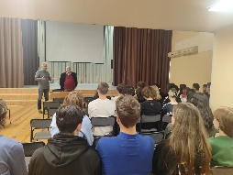
2 | Провели просмотр патриотического фильма «Наука побеждать. Радиоэхо папы Иофе» | 19.05.  2025 | МКАГ Анадырский пр-д, д.79 | 50 | Присутствовали: депутат СДМО Лосиноостровский, администрация школы, учащиеся 10-11 классов | 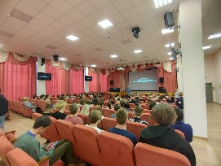
3 | Провели просмотр фильма «Наука побеждать» общественным советникам | 20.05.  2025 | ГБУ «Кентавр» филиал «Лосинка»  Тайнинская, ул., д.4 | 25 |  | 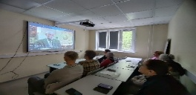
4 | «Московское Долголетие» английский и испанские языки | 21.05.  2025 | ул. Норильская, д.6 | 30 |  |   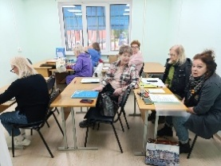
5 | Совместно с партией района, приходом церкви «Иверской иконы божьей матери» провели патриотический фестиваль «Ожившие картины нашей Родины» | 24.05.  2025 | ГАУ парк «Яуза» «Парк у Джамгаровского пруда»  ул. Стартовая, д.10 | 200 | Приняли участие: детский сад школы 1381, АНО «Аллегро», союз специалистов по интелектуальному развитию, ДШИ №7, МГИК, АНО «Семейка», ГБУ ЦДС «Лосинка» | 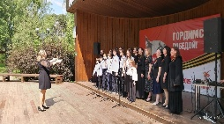
6 | Праздник, посвященный Дню защиты детей и окончанию учебного года | 27.05.  2025 | Норильская, д.6 | 50 |  | 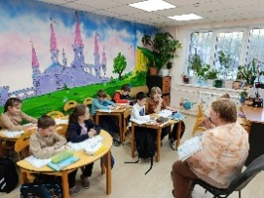
7 | Принимаем участие в еженедельных обходах главы управы | 29.05.  2025 | Территорория района | 30 |  | 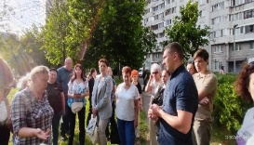
8 | Совместно с местным отделением партии провели патриотическую игру:  «Зарница!» | 29.05.  2025 | ГАУ парк «Яуза» «Парк у Джамгаровского пруда»  ул. Стартовая, д.10 | 150 | Приняли участие школы 763, 1381, 1955, колледж Медицинский №6, МКАГ, глава МО Бабушкинский, депутат СДМО Лосиноостровский, союз специалистов по интелектуальному развитию | 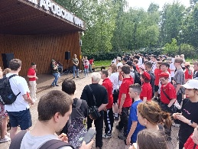
9 | «День соседей» | 30.05.  2025 | Двор дома по Анадырскому пр, д.47, к1 | 50 |  | 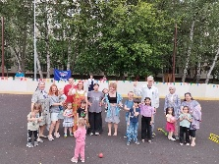


Председатель совета Филаткина М.А.

